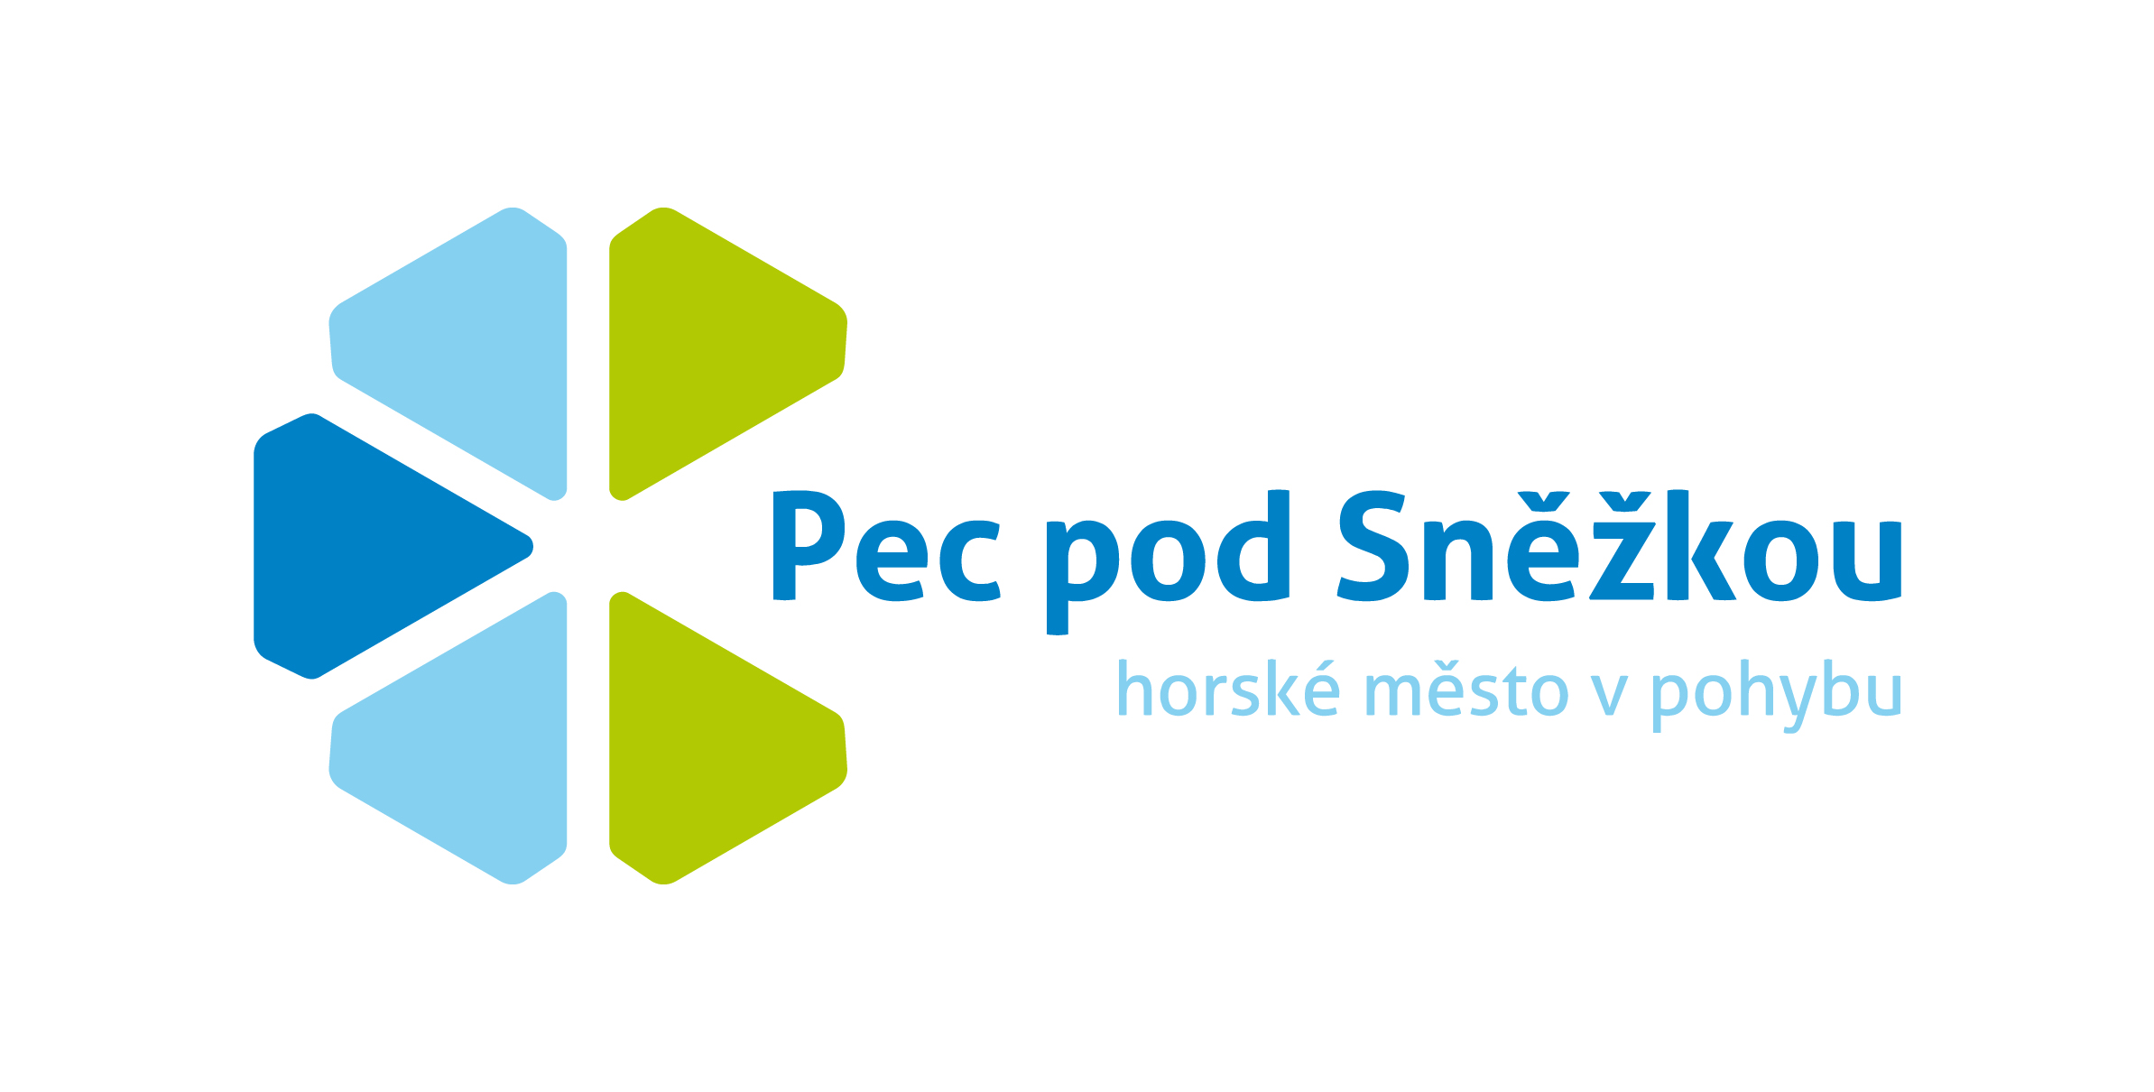
Sdružení cestovního ruchu a propagace v Peci pod Sněžkou, o.s.
Pec pod Sněžkou 230, IČO: 22672494 DIČ: CZ22672494
Kontakt: tel.: +420 777 801 050, e-mail: sdruzeni@pecpodsnezkou.cz
http://www.sdruzenipec.cz, http://www.pecmestovpohybu.cz

Zápis z jednání Valné hromady Sdružení cestovního ruchu a propagace v Peci pod Sněžkou, z.s. konaného dne 1. 11. 2016 od 14.00 hodin v hotelu Horizont.

Přítomno: 12 členů sdružení s celkovým počtem 446 hlasů z možných 554 hlasů. Valná hromada je usnášeníschopná. Prezentační listina je přílohou zápisu.

Program jednání

Prezentace
- Zahájení VH, program jednání
- Zpráva o činnosti sdružení v uplynulém období
- Zpráva o hospodaření
- Schválení roční účetní závěrky
- Členská základna
- Schválení členských příspěvků
- Různé, diskuze

Zápis:

- Program jednání Valné hromady

Program Valné hromady byl schválen jednomyslně.

- Zpráva o činnosti sdružení v uplynulém období

Jiří Matějů odprezentoval činnost sdružení za uplynulé roční období:
doplnění fotobanky (investice cca 70.000,-), použití fotografií na billboardy, brožury, online propagace, pro vlastní propagaci jednotlivých členů sdružení; nový billboard v Kalné Vodě; tisk a redakce zpravodaje; grafické i textové úpravy brožur, tvorba dalších materiálů (trhací mapy…), tisk; vznik virtuální prohlídky města; videa z běžeckých tras
- Zpráva o hospodaření

Jiří Matějů v rámci prezentace činnosti Sdružení za uplynulé období podal zprávu o hospodaření Sdružení.

- Schválení účetní uzávěrky

V souladu se stanovami čl. IX, odst. 4, bod f, schválení roční účetní závěrky za r. 2015:
Valná hromada na svém zasedání projednala a schválila:
Roční účetní závěrku za r. 2015 a rozhodla o převodu zisku na účet vlastního jmění:
Zisk za rok 2015 ve výši 225 360,71 Kč převést na účet vlastního jmění.

Celkové vlastní jmění po převodu zisku za rok 2015 bude 381 013,60 Kč (účet 901 – vlastní jmění).

- Členská základna.

Členská základna čítá ke dni valné hromady 43 členů.

- Členské příspěvky

Výše členských příspěvků na rok 2017 pro členy Sdružení zůstává beze změny.

7. Různé, diskuze

Diskuze o možném partnerovi pro město Pec pod Sněžkou. Nabídka spolupráce na základě barteru drobného zboží s logem města za účelem propagace za prostor pro zviditelnění v tištěném materiálu i online komunikaci města. Roční plnění prosinec 2016 – 2017.

V Peci pod Sněžkou 1. 11. 2016

Zapsala:
Mgr. Michaela Boudová

